|  |  |  |
| --- | --- | --- |
| **בנק ישראל**  דוברות והסברה כלכלית | לוגו בנק ישראל | ‏ירושלים, כ"ד בטבת התשע"ו  5 בינואר 2016 |

הודעה לעיתונות:

השקעות תושבי חוץ בישראל ותושבי ישראל בחו"ל בחודש נובמבר 2015

# תושבי חוץ – מימושים נטו של תושבי חוץ באג"ח ממשלתיות סחירות בחו"ל ובמק"ם

# ההשקעות הפיננסיות בישראל:

**אגרות חוב** **ומק"ם** **הנסחרים בת"א** – תושבי חוץ מימשו נטו בנובמבר כ-270 מיליוני דולרים **במק"ם** בהמשך למימושים נטו באוקטובר בהיקף של כ-460 מיליוני דולרים, כך נמסר היום מהחטיבה למידע ולסטטיסטיקה בבנק ישראל. מנגד, נרשמו השקעות נטו **באג"ח הממשלתיות** בהיקף של כ-140 מיליוני דולרים, בעיקר באג"ח שקלי לטווח בינוני.

**אגרות חוב ממשלתיות סחירות בחו"ל-** בחודש נובמבר הגיעה לפרעון אג"ח ממשלתית סחירה בחו"ל בערבות ממשלת ארה"ב במקביל למימושים נטו של תושבי חוץ בהיקף כולל של כ-90 מיליוני דולרים.

**השקעות במניות ישראליות** – בחודש נובמבר השקיעו נטו תושבי חוץ כ-60 מיליוני דולרים במניות ישראליות סחירות בבורסה לני"ע בתל-אביב. במניות הישראליות הנסחרות בחו"ל נרשמו השקעות נטו בסך של כ- 180 מיליוני דולרים.

**ההשקעות הישירות בישראל:** ההשקעות הישירות במשק, באמצעות מערכת הבנקאות המקומית, הסתכמו בחודש נובמברבכ-380 מיליוני דולרים. הפעילות התרכזה בענף הפעילות המקצועית, מדעית וטכנית, וכן בענף המסחר הסיטוני.

# תושבי ישראל – השקעות נטו של המשקיעים המוסדיים ומשקי הבית במניות זרות ובאג"ח

# ההשקעות הפיננסיות בחו"ל:

בחודש נובמבר, תושבי ישראל השקיעו נטו בחו"ל השקעות פיננסיות (אג"ח ומניות) בהיקף של כ-850 מיליוני דולרים. זאת בניגוד למימושים נטו בהיקף כולל של כ- 1.7 מיליארדי דולרים בחודשים ספטמבר-אוקטובר.

**מניות** – בחודש נובמבר נרשמו השקעות נטו במניות זרות בחו"ל בסך של כ-285 מיליוני דולרים: השקעות נטו של כ-180 מיליוני דולרים על ידי משקי הבית במקביל להשקעות נטו של כ-90 מיליונים ע"י המשקיעים המוסדיים (בעיקר חברות הביטוח משתתפות ברווחים), והשקעות נטו בסך של כ-15 מיליונים ע"י המגזר העסקי.

**אג"ח** – בחודש נובמבר השקיעו תושבי ישראל נטו באג"ח זרות בהיקף של כ-560 מיליוני דולרים: השקעות נטו בהיקף של כ-450 מיליוני דולרים על ידי המשקיעים המוסדיים, בעיקר הגמל והפנסיה אשר השקיעו בקרנות נאמנות המתמתחות באג"ח קונצרני בחו"ל. כמו כן, משקי הבית השקיעו נטו היקף של כ- 110 מיליוני דולרים. פעילותו של המגזר העסקי בחודש נובמבר היתה מאוזנת.

**ההשקעות הישירות** **בחו"ל**: בחודש נובמבר מימשו תושבי ישראל נטו השקעות ישירות בחו"ל בהיקף של כ-40 מיליוני דולרים. עיקר המימושים התבצעו ע"י משקי הבית וכן ע"י חברות בענף הנדל"ן.

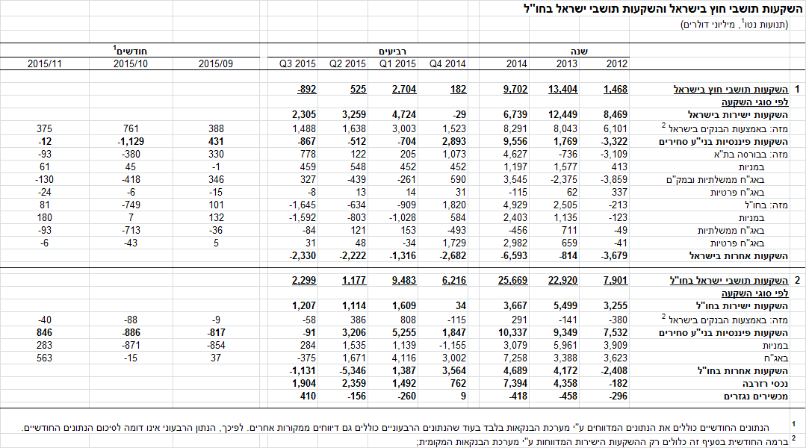

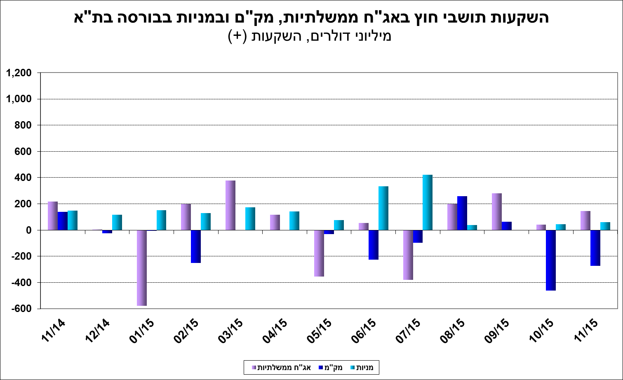

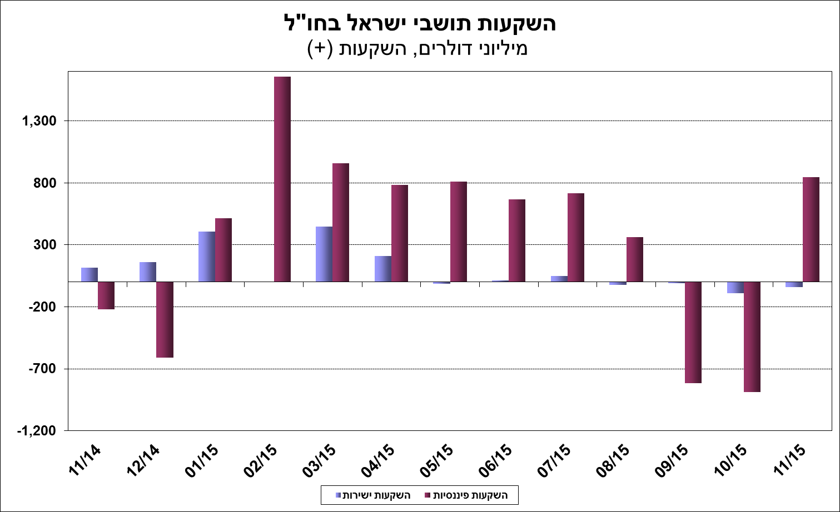

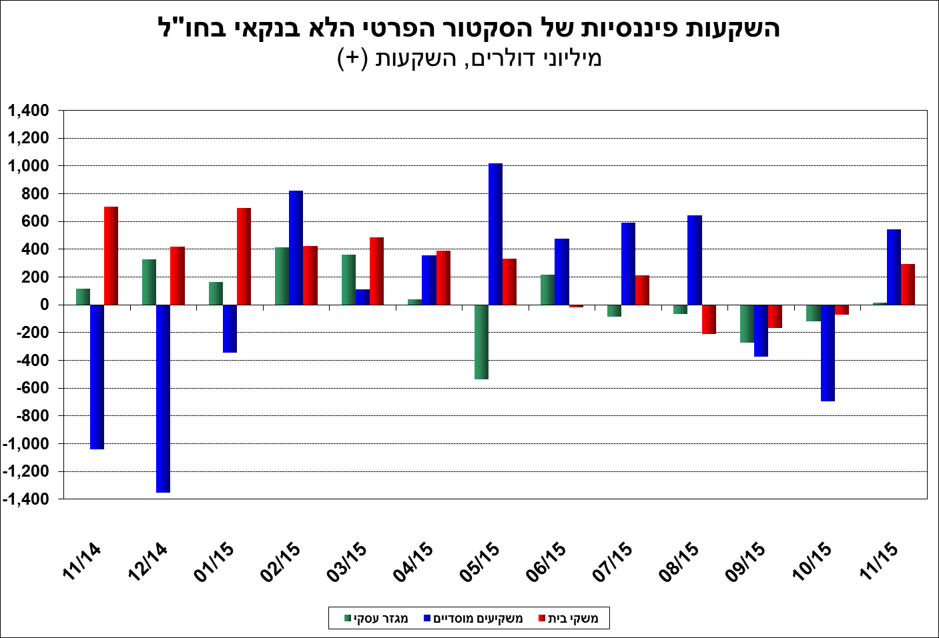

[למידע נוסף בנושא השקעות תושבי חוץ בישראל ותושבי ישראל בחו"ל](https://e.boi.org.il/he/DataAndStatistics/Pages/MainPage.aspx?Level=2&Sid=26&SubjectType=2)